Cinéma

Etape 1  
On a calculé 17 +14 +8 et on a trouvé 39.  
 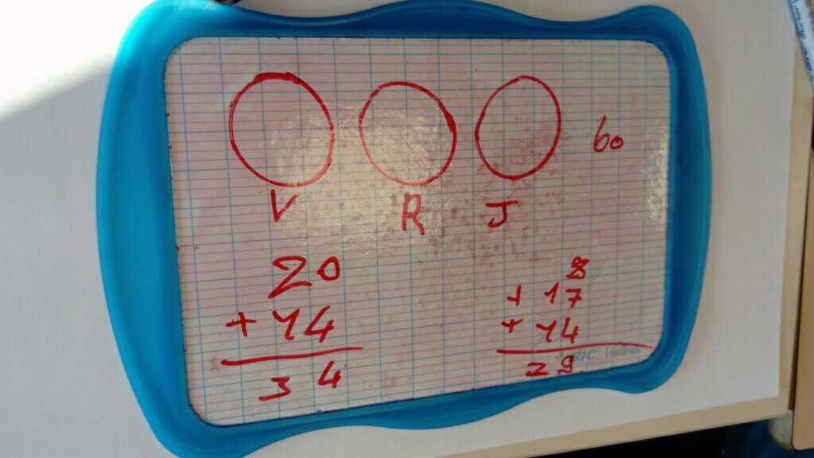  
Etape 2  
Après on a fait un autre calcul. on a fait 99 - 39. On a trouvé 60.  
  
Etape 3   
On a partagé 60 en 3 et on a trouvé 20.  
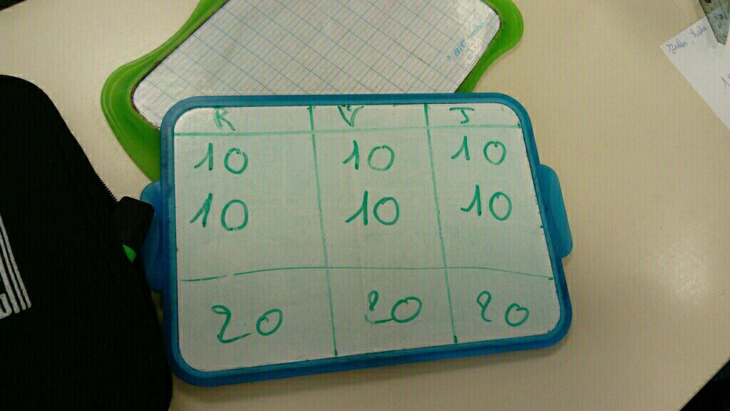  
Etape 4   
On a fait 14 + 20 et on a trouvé 34.  
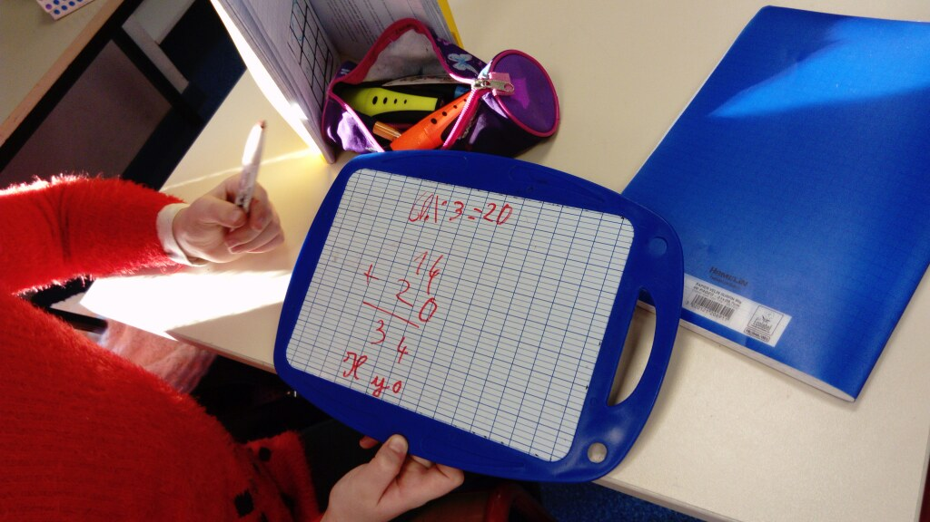  
Etape 5  
On a vérifié pour chaque salle et trouvé 99 le nombre de départ.  
  
Dernière étape : la phrase réponse  
Il y avait 34 personnes dans la salle rouge.  
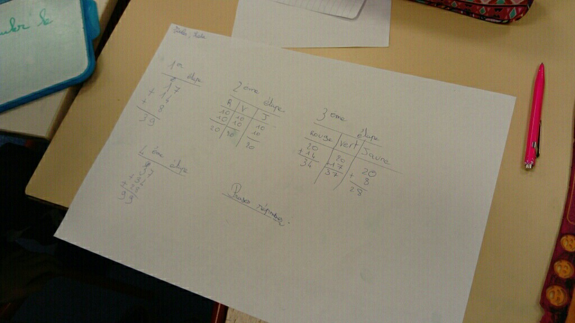  
Les photos jointes correspondent à ces étapes.